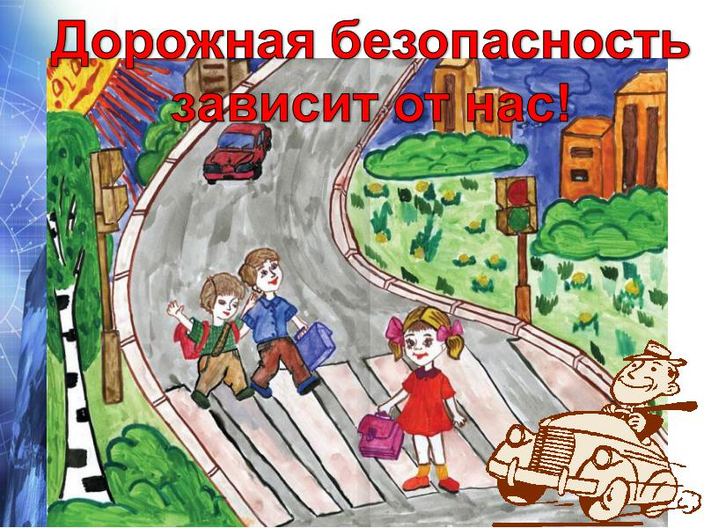
Информационный бюллетень о состоянии детского дорожно-транспортного травматизма на территории
ЛЕНИНСКОГО РАЙОНА

За 11 месяцев 2016 года на территории Железнодорожного района г. Екатеринбурга с участием детей зарегистрировано 9 ДТП, в которых 9 детей травмированы (2 пострадали в возрасте с 17 лет, которые сами нарушили ПДД: переход проезжей части на запрещающий сигнал светофора и переход проезжей части в неустановленном месте).

За 11 месяцев 2016 года пострадали в ДТП дети
на территории Ленинского района:

08.01.2016г. – ул. Волгоградская, 60 (ребенок-пешеход не виновен , 17 лет);
24.03.2016г. – ул. Фурманова,61 (ребенок-пешеход не виновен , 17 лет);
16.05.2016г. – ул. Фрунзе, 62 (ребенок-пешеход виновен, 7 лет);
12.06.2016г. – ул. 8 Марта,24 (ребенок-пассажир , 2 года);
27.06.2016г. – ул. В.де Генина,45 (ребенок-велосипедист не виновен, 10лет);
19.07.2016г. – ул. Айвазовского,57 (ребенок-пешеход виновен , 3 года);
30.07.2016г. – ул. Амундсена,2 (ребенок-пассажир , 10 лет);
06.08.2016г. – ул. Онуфриева, 8 (ребенок-пешеход виновен , 11 лет, ОУ № 64);
28.09.2016г. – ул. Куйбышева, 21 (ребенок-пешеход виновен , 15 лет, ОУ 5);
12.10.2016г. – ул. Предельная, 3 (ребенок-пешеход не виновен , 15 лет);
19.10.2016г. - ул. Белинского, 132 61 (ребенок-пешеход не виновен , 9 лет);

ДЕКАБРЬ
12.12.2016г. – ул. Волгоградская, 135
(ребенок-пешеход виновен, 10 лет, ОУ № 64,
переход в неустановленном месте);

БЕРЕГИТЕ СЕБЯ И СВОИХ БЛИЗКИХ!
2 РОТА ПОЛКА ДПС ГИБДД УМВД РОССИИ ПО Г. ЕКАТЕРИНБУРГУ

